Оптимизация конструктивных параметров пылеуловителей на встречных закрученных потоках в системах местной вытяжной вентиляции

М. С.А. Абдулджалил¹,, В.В. Россошанский², Л.М. Миронова¹
¹ Волгоградский государственный архитектурно–строительный университет, Волгоград
² Волгоградский государственный социально-педагогический университет, Волгоград

Аннотация: В статье рассматривается влияние конструктивного параметра закрутки потока первичного ввода на эффективность улавливания пыли и аэродинамическое сопротивление пылеуловителей на встречных закрученных потоках. Приводятся теоретические и экспериментальные зависимости описывающие влияние параметра начальной закрутки потока на эффективность улавливания и аэродинамическое сопротивление пылеуловителей, и оптимальные значения интенсивности начальной закрутки потока.
Ключевые слова: пылеуловитель, инерционное пылеулавливание, встречные закрученные потоки, сепарационная камера, аэродинамика пристенной области, параметры движения пылевых частиц, первичный ввод потока, формпараметр закрутки потока, эффективность пылеулавливания, аэродинамическое сопротивление.

Пылеуловители на встречных закрученных потоках (ВЗП) сочетающие конструктивную простоту, низкие эксплуатационные затраты и высокую надежность, характерную для инерционных пылеуловителей, характеризуются сравнительно более высокой эффективностью улавливания пылевых частиц [1, 2, 13]. Основным преимуществом пылеуловителей на встречных закрученных потоках перед циклонами классической конструкции является высокая степень сепарации мелкодисперсных фракций пылевых частиц, обусловленная более высокими значениями интенсивности закрутки потока в сепарационной камере, достигаемыми за счет конструктивных особенностей [1, 14]. Данное преимущество делает задачу широкого внедрения пылеуловителей на встречных закрученных потоках в системы пылеулавливания различных отраслей промышленности и отдельных производств практически значимой, а исследования по оптимизации их параметров актуальной.
Большинство исследователей, занимавшихся оптимизацией параметров пылеуловителей ВЗП, посвятили свои работы исследованию их аэродинамических характеристик [1, 3]. При этом, анализу и оптимизации конструктивных характеристик в настоящий момент уделено значительно меньшее внимание.
Анализ конструктивных параметров наиболее распространенных типов пылеуловителей на встречных закрученных потоках показывает, что основные конструктивные характеристики наиболее распространенных серий пылеуловителей на встречных закрученных потоках (конфигурация тангенциального ввода и сепарационной камеры) соответствуют таковым характеристикам наиболее распространенных типов циклонов. При этом, в виду существенных различий пылеуловителей ВЗП и циклонов, обусловленных наличием дополнительного ввода закрученного потока очищаемого газа в сепарационную камеру, ряд параметров необходимых для достижения наилучших условий сепарации частиц может существенно отличаться от аналогичных, являющихся оптимальными для циклонов [3, 4, 12].
Важнейшей величиной, характеризующей эффективность сепарации в инерционных пылеуловителях, является окружная скорость движения потока очищаемого газа в околостенной области течения. С целью выяснения параметров течения пылегазового потока в непосредственной близости стенок сепарационной камеры пылеуловителя ВЗП на экспериментальной установке, представляющей собой пылеуловитель, выполненный по чертежам серии ВИП – 300, проведены натурные измерения поля скоростей. Полученные на основании обработки результатов измерений эмпирические зависимости, характеризующие затухание закрутки по высоте сепарационной камеры имеют вид:
$\frac{\text{tg}\left(ϕ\right)}{\text{tg}{\left(ϕ\right)}_{0}}=0,\text{902}{\left(\frac{h}{D}\right)}^{−0,\text{129}}$ (1)
$\frac{U_{τ}}{U_{τ0}}=0,\text{88}{\left(\frac{h}{D}\right)}^{−0,\text{183}}$ (2)
где h – высота сепарационной камеры, м; tg_{φ} – локальный параметр интенсивности закрутки потока, D – диаметр сепарационной камеры, м
Анализ результатов измерений, проведенных при различных значениях числа Рейнольдса, показал, что кинематическая структура потока полностью характеризуется начальным параметром интенсивности закрутки потока, и практически не зависит от иных параметров, т.е. во всем диапазоне варьирования экспериментальных факторов является автомодельной по отношению к параметру Ф*_{г}. (интегральный параметр закрутки потока, создаваемый закручивателем). Выбор величины Ф*_{г} для характеристики интенсивности закрутки пока также обусловлен удобством перехода от геометрических параметров тангенциальных закручивающих устройств к интегральным характеристикам закрутки потока [5-8, 9, 10].
Полученные эмпирические уравнения, характеризующих поле скоростей в пристенной зоне сепарационной камеры позволяют построить модель движения пылевой частицы, движущейся в пылегазовом потоке.
Определяющее влияние на движение частицы оказывают: сила сопротивления обтеканию потоком; центробежная сила; сила Кориолиса и вес частицы. Для описания траектории движения частицы в сепарационной камере наиболее удобно использование цилиндрической системы координат. При этом движение частицы в радиальном направлении обусловлено равнодействующей центробежной силы F_{ц}, и радиальной проекции силы сопротивления обтеканию потоком F_{μ} , определение которой осуществляется на основании гипотезы об отсутствии радиальной составляющей скорости потока в пристенной зоне [3, 4]. Таким образом:
$$m\frac{d^{2}r}{{\text{dt}}^{2}}=m{\left(\frac{dϕ}{\text{dt}}\right)}^{2}r+{\left(\frac{\text{dr}}{\text{dt}}\right)}^{2}\frac{{\text{ρλ}}_{ч}{πd}_{ч}^{2}}{8}$$ | (3)
где - r – радиальная координата, м; ρ – плотность воздуха, кг/м³;d_{ч} – эквивалентный диаметр частицы, м; λ_{ч} – коэффициент аэродинамического сопротивления частицы.
Сумма сил, проекции которых на подвижную ось τ оказывают существенное влияние на движение частицы, складывается из проекции силы аэродинамического сопротивления F_{μ} и силы Кориолиса. Производя замену угловой скорости частицы на касательную, имеем:
$$m\frac{d^{2}τ}{{\text{dt}}^{2}}={\left(\frac{dτ}{\text{dt}}−U_{τ}\right)}^{2}\frac{{\text{ρλ}}_{ч}{πd}_{ч}^{2}}{8}−m\frac{2}{r}\frac{\text{dr}}{\text{dt}}\frac{dτ}{\text{dt}}$$ | (4)
Равнодействующая сил, оказывающих воздействие на пылевую частицу в вертикальном направлении (применительно к цилиндрической системе координат в осевом), определяется как сумма веса частицы F_{т} и вертикальной составляющей силы аэродинамического сопротивления частицы F_{μ}, обусловленной разностью вертикальных проекций ее скорости и скорости газового потока:
$$m\frac{d^{2}y}{{\text{dt}}^{2}}=\left(F_{μ}+P\right)={\left(\frac{\text{dy}}{\text{dt}}−U_{x}\right)}^{2}\frac{{\text{ρλ}}_{\text{xч}}{πd}_{ч}^{2}}{8}−\text{mg}$$ | (5)
С целью упрощения уравнений, описывающих движение частицы в осевом и тангенциальном направлении, введено допущение о равенстве соответствующих проекций скорости пылевой частицы и несущего ее газового потока в пристенной области течения [3, 10, 11]. При этом соответствующие уравнения принимают вид:
$m\frac{d^{2}r}{{\text{dt}}^{2}}=m{\left(\frac{dϕ}{\text{dt}}\right)}^{2}r+{\left(\frac{\text{dr}}{\text{dt}}\right)}^{2}\frac{{\text{ρλ}}_{ч}{πd}_{ч}^{2}}{8}$; $\frac{dϕ}{\text{dt}}=\frac{U_{τ}}{R}$; $\frac{\text{dx}}{\text{dt}}=U_{x}$ | (6)
Воспользовавшись соотношениями (1) и (2) получим:
$m\frac{d^{2}r}{{\text{dt}}^{2}}=\text{mr}{\left(\frac{0,\text{88}U_{τ0}x^{−0,\text{183}}}{R}\right)}^{2}+{\left(\frac{\text{dr}}{\text{dt}}\right)}^{2}\frac{{\text{ρλ}}_{ч}{πd}_{ч}^{2}}{8}$;  $\frac{dϕ}{\text{dt}}=\frac{0,\text{88}U_{τ0}}{R}x^{−0,\text{183}}$; $\frac{\text{dx}}{\text{dt}}=0,\text{794}U_{τ0}x^{−0,\text{312}}$. | (7)
где х – осевая координата, м; R – радиус сепарационной камеры м.
Для оценки влияния интенсивности закрутки, сообщаемой потоку очищаемого газа первичным тангенциальным вводом пылеуловителя на встречных закрученных потоках на эффективность сепарации пылевых частиц, на полученной модели проведены вычислительные эксперименты.
В качестве условия, при выполнении которого происходит сепарация пылевой частицы при этом принято наличие однократного соприкосновения ее с поверхностью стенки сепарационной камеры (т.е. равенство радиальной координаты радиусу сепарационной камеры r = R), при любом значении осевой координаты в интервале х = 0…h. Также очевидно, что значение угловой координаты φ при этом не оказывает практического значения на результат расчета. В качестве определяющих факторов (переменных в расчете) приняты две величины: формпараметр закрутки первичного ввода пылеуловителя Ф*_{г} и диаметр пылевой частицы d_{ч}.
Результаты вычислительного эксперимента представлены на рис. 1. Минимальный диаметр пылевых частиц, которые могут быть сепарированы в пылеуловителе, исходя из результатов расчета на предложенной модели, составляет 25 мкм. Сепарация частиц такого размера происходит при значении формпараметра закрутки потока первичного ввода пылеуловителя ВЗП Ф*_{г} = 6, что соответствует максимальному значению данного фактора. При наименьшем на экспериментальном интервале варьирования значении формпараметра закрутки Ф*_{г} = 4, происходит сепарация пылевых частиц крупностью более 37 мкм.
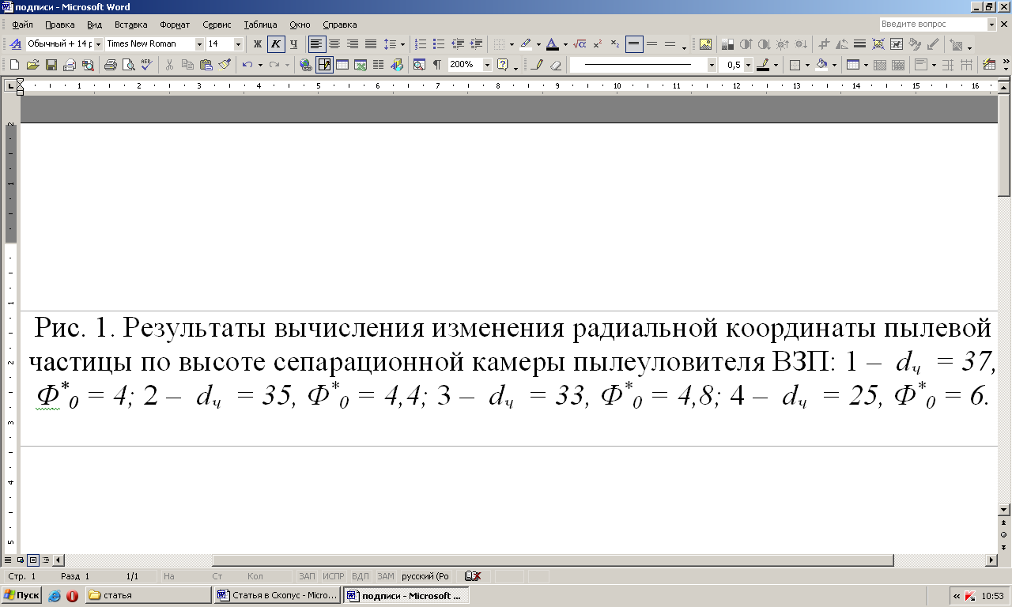
Зависимость формпараметра (Ф*₀), характеризующего интенсивность закрутки генерируемой первичным вводом пылеуловителя, при которой происходит сепарация частиц кварцевого песка диаметром не превышающим некоторую заданную в ходе вычислительного эксперимента величину (d_{ч}), приведена на рис. 2.
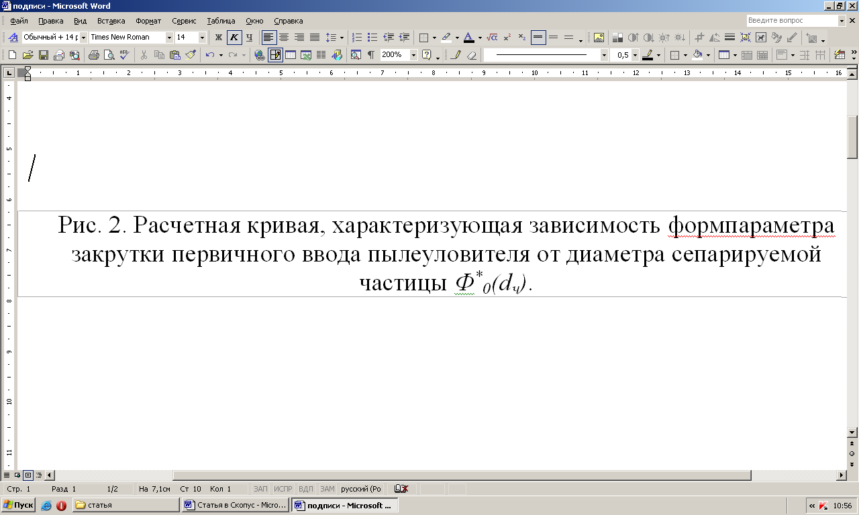
С целью сопоставления расчетных и фактических результатов, а также для оценки адекватности предложенной расчетной модели и корректности допущений, положенных в ее основу, в лабораторных условиях проведены измерения эффективности сепарации пылевых частиц кварцевого песка, в ходе которых определялось влияние, оказываемое на эффективность работы пылеуловителя ВЗП величины интенсивности закрутки очищаемого потока генерируемой первичным вводом, а также относительным углублением патрубка очищенного газа в сепарационную камеру.
На этапе планирования эксперимента в качестве факторов, оказывающих определяющее влияние на результаты измерений, приняты: Re_{cp} – число Рейнольдса вычисляемое путем осреднения расхода очищаемого потока по сечению сепарационной камеры пылеуловителя; Ф*_{г} – формпараметр закрутки первичного ввода пылеуловителя; h/D – отношение углубления патрубка очищенного газа в сепарационную камеру к ее диаметру; L_{н}/L_{общ} – соотношение расхода очищаемого газа поступающего на нижний ввод и общего, поступающего на очистку.
На рис. 3 приведена зависимость эффективности сепарации от величины конструктивного формпараметра первичного ввода пылеуловителя ВЗП.
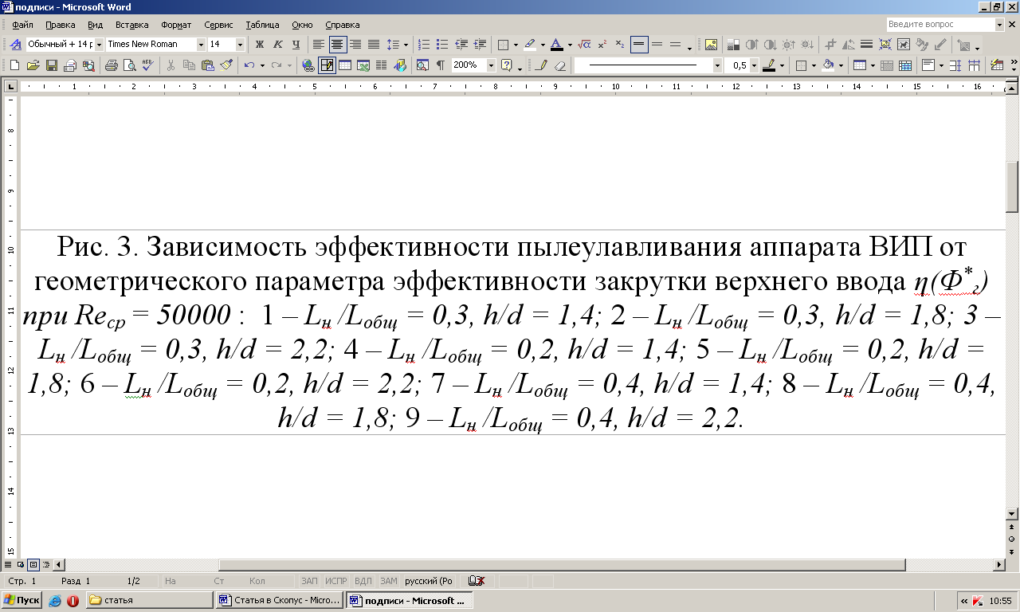
В ходе статистической обработки результатов, полученных при проведении экспериментальных исследований, произведен корреляционный анализ, подтвердивший значимость принятых определяющих факторов, а также аппроксимация данных полиномиальными зависимостями второй степени, позволившими получить уравнения регрессии, описывающие влияние определяющих факторов на эффективность сепарации пылевых частиц и аэродинамическое сопротивление исследуемого пылеуловителя.
Ниже приведены регрессионные зависимости описывающие режим работы пылеуловителя с расходом очищаемого газа соответствующим значению Re_{cp} = 50000:
$$η=\text{23},\text{30}+\text{14},\text{23}Ф_{г}^{8}−1,\text{68}\frac{h}{D}+\text{189},\text{25}\frac{L_{н}}{L_{\text{общ}}}−1,\text{01}{\left(Ф_{г}^{8}\right)}^{2}−0,\text{10}{\left(\frac{h}{D}\right)}^{2}−\text{321},\text{33}{\left(\frac{L_{н}}{L_{\text{общ}}}\right)}^{2}−0,\text{13}Ф_{г}^{8}⋅\frac{h}{D}⋅\frac{L_{н}}{L_{\text{общ}}}$$ | ((7)
$$ξ=\text{235},\text{13}−\text{64},\text{17}Ф_{г}^{8}+\text{27},\text{23}\frac{L_{н}}{L_{\text{общ}}}+8,\text{45}{\left(Ф_{г}^{8}\right)}^{2}−\text{50},0{\left(\frac{L_{н}}{L_{\text{общ}}}\right)}^{2}+\text{10}Ф_{г}^{8}⋅\frac{h}{D}⋅\frac{L_{н}}{L_{\text{общ}}}$$ | ((8)
Из представленных результатов следует, что эффективность сепарации пылевых частиц возрастает при повышении интенсивности закрутки, создаваемой первичным вводом запыленного потока, по всему интервалу варьирования данного определяющего фактора.
Однако практически превышение величиной формпараметра закрутки выше значений Ф*_{г} = 5,5 нежелательно, так как это ведет к неоправданному возрастанию аэродинамических потерь, возникающих вследствие придания потоку энергии вращательного движения, а также повышенного сопротивления продтеканю закрученного потока по сепарационной камере. Так данные, приведенные на рис. 4 свидетельствуют, что при повышении значений формпараметра с Ф*_{г} = 5 до Ф*_{г} = 6 наблюдается возрастание величины аэродинамических потерь пылеулавливающего аппарата ВЗП на 47…51%, при различных режимах работы.
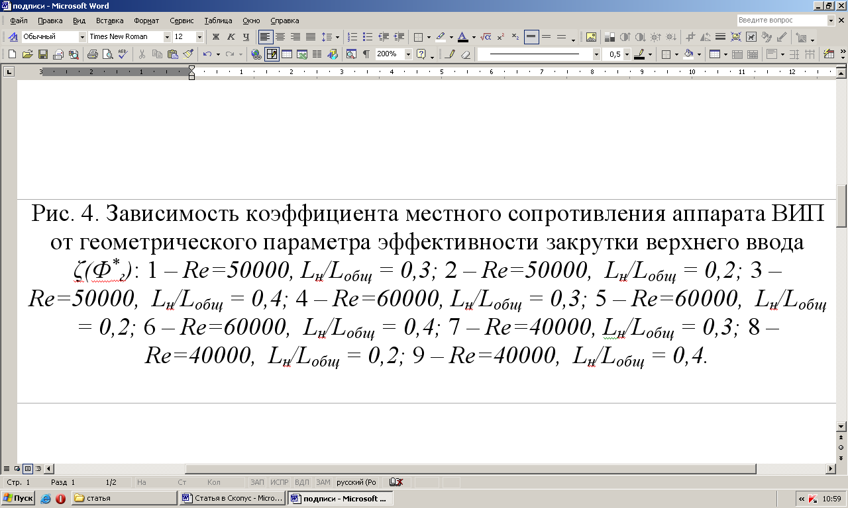
Таким образом, анализ всего комплекса данных, полученных экспериментальным и расчетным путем, позволяет определить оптимальный диапазон изменения значений формпараметра закрутки первичного ввода пылеуловителями на встречных закрученных потоках Ф*_{г} =5,2…5,4.
Выводы:
- Получена расчетная модель, позволяющая определять эффективность сепарации пылевых частиц в зависимости от величины интенсивности закрутки очищаемого потока, создаваемой пылеуловителями ВЗП;
- Аналитически установлено существенное влияние, оказываемое интенсивностью закрутки потока первичного потока на величину эффективности сепарации пылевых частиц пылеулавливающими аппаратами ВЗП;
- Проведенные экспериментальные исследования подтверждают полученные выводы, а также показывают удовлетворительную сходимость результатов полученных лабораторным и расчетным путем.
- На основании теоретических и экспериментальных исследований установлено, что оптимальные значения интенсивности закрутки первичного ввода пылеуловителей ВЗП составляют Ф*_{г} =5,2…5,4.
Литература
- Азаров В. Н. [и др.]. Пылеуловители со встречными закрученными потоками. Опыт внедрения. - Волгоград, 2003. 131 с.
- Боровков Д. П. [и др.]. Исследование по оптимизации характеристик верхнего ввода пылеуловителей со встречными закрученными потоками // Научный журнал «Фундаментальные исследования». – Пенза: Издательский Дом «Академия Естествознания», 2013. - № 11, ч. 5 – С. 866-870.
- Боровков Д. П., Азаров Д. В., Бурба И. В. Экспериментальные исследования по оптимизации конструктивных параметров верхнего ввода пылеуловителя на встречных закрученных потоках // Вестник ВолгГАСУ. Сер. Стр-во и архит. - Волгоград, 2013. - Вып. 32 (51). - С. 194-199.
- Azarov. V. N Experimental Study of Secondary Swirling Flow Influence on Flows Structure at Separation Chamber Inlet of Dust Collector with Counter Swirling Flows / V. N. Azarov, D. V. Lukanin, D. P. Borovkov, A. M. Redhwan. // International Review of Mechanical Engineering (I.RE.M.E.). - Vol. 8. - N. 5 (2014). - pp. 851-856.
- Azarov, V. N. Application of Swirling Flow in Aspiration Systems / V. N. Azarov, D. P. Borovkov, A. M. Redhwan // International Review of Mechanical Engineer-ing (I.RE.M.E.) - Vol. 8. - N. 5 (2014). - pp. 851-856.
- Азаров, В. Н., Боровков Д. П. Применение закрутки потока в системах аспирации на предприятиях строительной индустрии // Строительные материалы. - 2012. – № 5. - С. 1-4.
- Азаров, В. Н., Боровков Д. П. Об использовании закрутки потока в аспирационных системах на предприятиях строительной индустрии // Вестник отделения строительных наук. РААСН. - 2012. - Вып. 16. - Т. 2. – С. 12-17. - Библиогр.: с. 17.
- Боровков, Д. П., Скориков Д.А. Применение закрученных потоков в воздуховодах систем аспирации // Альтернативная энергетика и экология. - 2013. - №11. - С. 56-60.
- Боровков, Д. П., Азаров Д. В. Об оптимизации параметров закрутки в пылеуловителях ВЗП // Биосферная совместимость: человек, регион, технологии. – 2013. - №3. – С. 55-60.
- Азаров, В. Н., Боровков, Д. П., Филиппова С.В. О транспортировании пылевых частиц закрученными потоками в воздуховодах систем аспирации и обеспыливающей вентиляции // Известия Юго-Западного государственного университета. - 2012. - № 3-1. - С. 113-119.
- Боровков, Д. П., Бурба И. В., Чичеров К. О. Повышение эффективности пылеуловителей на встречных закрученных потоках // Региональная архитектура и строительство. - 2013. - N 3 (17). - С. 157-163.
- Боровков, Д. П., Азаров Д. В., Старцев Ю.А. Применение раскручивателей для повышения энергоэффективности многоступенчатых систем аспирации предприятий строительной индустрии // Вестник ВолгГАСУ. Сер. Строительство и архитектура. - Волгоград, 2012. – Вып. 28 (47). – С. 164-171.
- Сергина Н. М., Боровков Д. П., Семенова Е. А. Совершенствование методов очистки воздуха рабочей зоны от пыли известкового щебня, выделяющейся при разгрузке железнодорожных вагонов // Инженерный вестник Дона. 2012. № 4 ч. 2 URL: ivdon.ru/ru/magazine/archive/n4p2y2012/ 1471.
- Экба С.И., Сидякин П.А. [и др.] Оценка запыленности воздуха на рабочих местах при производстве строительных конструкций из древесины // Инженерный вестник Дона. 2015. № 1 URL: ivdon.ru/ru/magazine/archive/ n1y2015/2773.
References
- Azarov V. N. [i dr.]. Pyleuloviteli so vstrechnymi zakruchennymi potokami. Opyt vnedrenija [Dust with counter swirling flow. Experience of introduction]. Volgograd, 2003. 131 p.
- Borovkov D. P. [i dr.]. Nauchnyj zhurnal «Fundamental'nye issledovanija». Penza: Izdatel'skij Dom «Akademija Estestvoznanija», 2013. № 11, p. 5. pp. 866-870.
- Borovkov D. P., Azarov V. N., Burba I. V. Vestnik VolgGASU. Ser. Str-vo i arhit. Volgograd, 2013. Vyp. 32 (51). pp. 194-199.
- Azarov V. N., Lukanin D. V., Borovkov D. P., Redhwan A. M. International Review of Mechanical Engineering (I.RE.M.E.). Vol. 8. N. 5 (2014). pp. 851-856.
- Azarov V. N., Lukanin D. V., Borovkov D. P., Redhwan A. M. International Review of Mechanical Engineering (I.RE.M.E.). Vol. 8. N. 5 (2014). pp. 851-856.
- Borovkov D. P., Azarov V. N. Stroitel'nye materialy. 2012. № 5. p. 1-4.
- Borovkov D. P., Azarov V. N. Vestnik otdelenija stroitel'nyh nauk. RAASN. 2012. Vyp. 16. T. 2. pp. 12-17. Bibliogr.: p. 17.
- Borovkov D. P., Skorikov D. A. Al'ternativnaja jenergetika i jekologija. 2013. №11. pp. 56-60.
- Borovkov D. P., Azarov V. N. Biosfernaja sovmestimost': chelovek, region, tehnologii. 2013. №3. pp. 55-60.
- Borovkov D. P., Azarov V. N., Filippova S. V. Izvestija Jugo-Zapadnogo gosudarstvennogo universiteta. 2012. № 3-1. pp. 113-119.
- Borovkov D. P., Burba I. V., Chicherov K. O. Regional'naja arhitektura i stroitel'stvo. 2013. N 3 (17). pp. 157-163.
- Borovkov D. P., Azarov V. N., Starcev Ju. A. Vestnik VolgGASU. Ser. Stroitel'stvo i arhitektura. Volgograd, 2012. Vyp. 28 (47). pp. 164-171.
- Sergina N. M., Borovkov D. P., Semenova E. A. Inženernyj vestnik Dona (Rus). 2012. № 4 p. 2 URL: ivdon.ru/ru/magazine/archive/n4p2y2012/1471.
- Jekba S.I., Sidjakin P.A. [and all]. Inženernyj vestnik Dona (Rus). 2015. № 1 URL: ivdon.ru/ru/magazine/archive/n1y2015/2773.

